Mixed Methods
Jak zkombinovat kvanti a kvali?

O co jde a k čemu to je
Pokud se rozhodneme kombinovat různé kvalitativní a kvantitativní metody, je nutné aplikovat specifické postupy, které zaručí, že
- design výzkumu odpovídá výzkumným otázkám
- je možné vystopovat, jak z různých zdrojů dat vzešly prezentované závěry
Případová studie
Tento návod jsme vyvíjeli a testovali ve spolupráci s týmem výzkumu a evaluací Agentury pro sociální začleňování.

Přečíst případovou studii ⟶

Sebediagnostika: je to pro mě?
Nejprve je potřeba zajistit kapacity
- umí výzkumníci aplikovat kvantitativní a kvalitativní metody?
- jsou k dispozici data, případně je potřeba je sbírat?
- jsou k dispozici statistické softwary a výzkumníci je umí používat?
Pokud jste v minulosti realizovali mixed methods výzkumy, analyzujte je zpětně pomocí tohoto návodu.
- Jak vypadá postup pro realizaci analýz kombinující kvantitativní a kvalitativní metody?
- Jaké zdroje dat jsou využity a za jakým účelem?
- Jak jsou data uchovávána a popsána pro další využití?
- Jak jsou komunikovány výsledky z kvantitativních šetření?

Jak na to

Definujte výzkumné otázky
Definujte výzkumné otázky, na které chcete odpovědět.
- Jaký jev chcete zkoumat.
- Jaký typ informací chcete získat.

Zvolte vhodný výzkumný design
Integrace kvantitativních a kvalitativních může proběhnut dvěma způsoby
- paralelní (konvergentní) design: kvantitativní a kvalitativní metody jsou aplikované souběžně - sekvenční design: kvantitativní šetření slouží k identifikaci respondentů pro kvalitativní výzkum

Znázorněte výzkumný design do flowchartu
Vyplňte do flowchartu popis každého kroku realizace výzkumu. Tento flowchart může poté sloužit pro popis metodiky výzkumu hihi
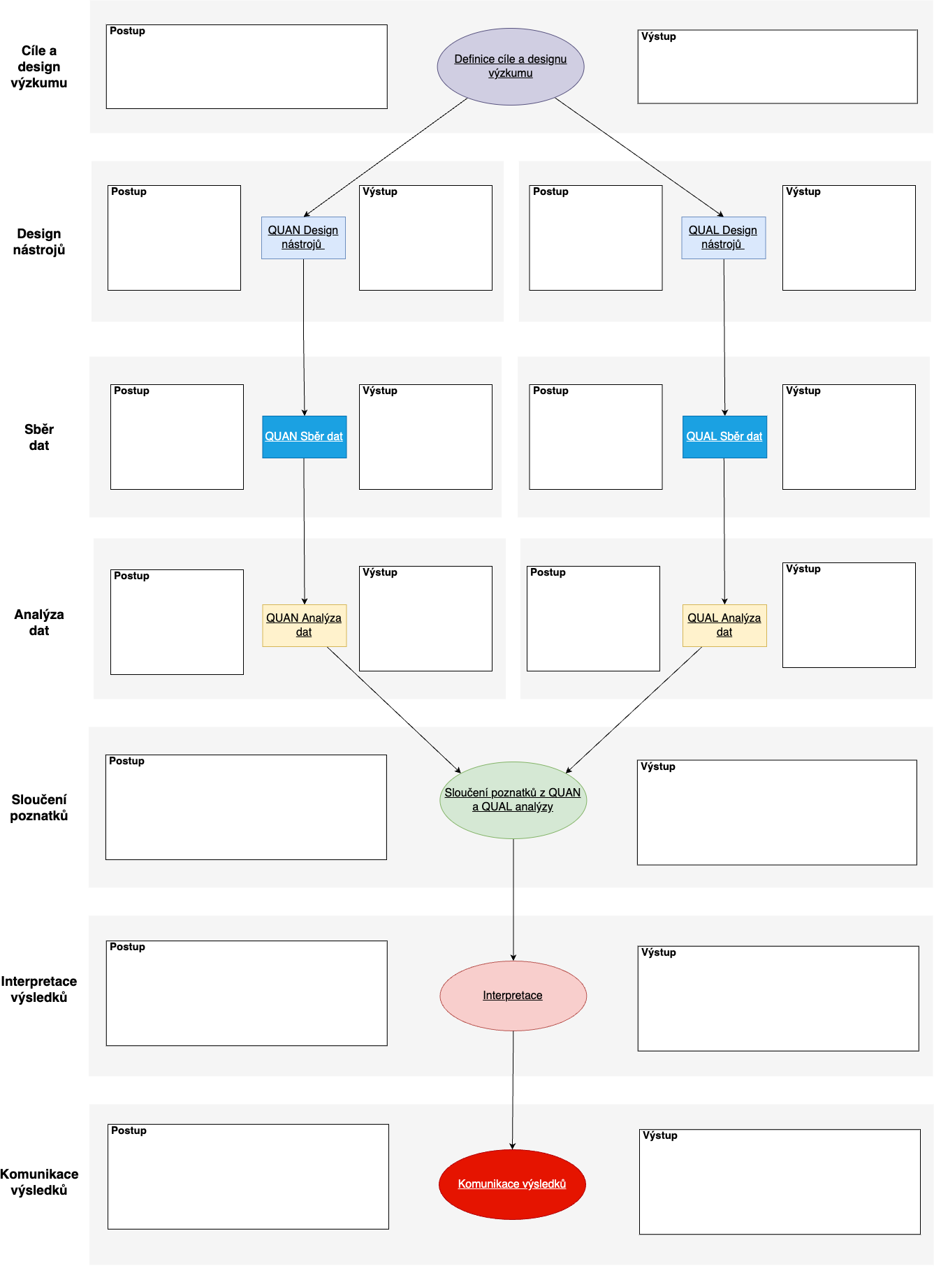
Flowchart paralelní design

Další zdroje

Zdroje a příklady výzkumů využívajících smíšené metody

